|  |
| --- |
| **2022 인터넷 프로그래밍 프로젝트 제안서**  2021147566 남의서 2021147586 안재후 2021147587 박소이 |

* + 1. 프로젝트 개요
  1. 프로젝트 주제

사용자의 상황에 기반한 맞춤 플레이리스트 추천 서비스

음원 사이트에서 자신만의 플레이리스트를 직접 만들거나, 인기 차트를 재생하는 시대는 지났다. 상황에 맞춰 매번 플레이리스트를 새로 만들기는 어렵고, 만든다고 해도 매번 같은 노래만 듣는다면 쉽게 질린다는 단점이 있다. 또한 인기 차트를 재생하면 자신의 취향과는 맞지 않는 음악도 포함되어 있기 때문에 선호되지 않는 경향이다. 최근에는 유튜브 등의 플랫폼에서 다른 사람들이 만든 플레이리스트를 자유롭게 찾아 들을 수 있다. 인기 있는 플레이리스트 영상의 조회수는 1000만 회를 돌파하기도 하고, 카페나 음식점 등의 업장에서도 이렇게 게시된 플레이리스트를 틀어 놓을 정도로 보편화 된 추세이다.

유튜브에 게시된 플레이리스트는 다양한 사용자들이 자유롭게 업로드한 것이기 때문에 체계적으로 분류되어 있지 않다. 또한, 평소 유튜브에서 시청한 기록에 따라 플레이리스트의 검색 결과도 달라지기 때문에 기존에 듣던 종류의 음악만 듣게 될 확률이 높다. 이러한 불편함을 개선하기 위해, 사용자의 상황에 알맞은 음악을 추천해주는 맞춤 플레이리스트 추천 서비스를 개발하고자 한다.

현재 날씨, 장소, 시간대 등 다방면의 데이터를 매시업하여 사용자의 현재 상황을 더욱 세밀하게 파악하고, 기존의 다른 음악 서비스보다 정확한 맞춤 플레이리스트를 제공하고자 한다.

* 1. 유사 서비스와의 차별성

1. 사용자의 현재 상황 더욱 구체적으로 조사하여 적절한 음악 추천

멜론, 유튜브 뮤직 등의 기존 음원 스트리밍 서비스도 우리 서비스와 비슷하게 시간이나 날씨에 따른 플레이리스트를 자동 제작해 주는 기능이 있다. 하지만 우리 서비스는 이러한 기존 서비스에 비해서 더욱 다양한 방면으로 사용자의 상황을 고려한다. 가령 사용자의 현재 장소에 대한 정보와, 현재 날짜와 인접한 기념일 (크리스마스, 할로윈 등)을 모두 고려 사항에 포함해서 사용자의 상황을 더욱 세세하게 조사한다.

1. 대중가요 이외의 음악까지 지원 가능

기존 음원 스트리밍 서비스는 보통 플레이리스트를 추천할 때 인기 차트 등을 많이 반영해서 추천해 준다. 우리 서비스는 이와 또 차별화할 수 있는데, 가사가 없는 대중가요 이외의 음악 플레이리스트도 지원이 가능하다는 점이다. YouTube API를 사용하는 데에서 얻는 이점으로, 유튜브에서 많은 인기를 끌고 있는 ‘Lo-Fi’ 음악과 재즈음악 등을 찾을 수 있는 선택지를 제공함으로서 사용자의 취향과 상황에 더 맞는 플레이리스트 검색이 가능하다.

3) 기존에 듣던 음악이 아닌, 새로운 음악 또한 추천

YouTube API를 사용하고 있음에도 불구하고, 기존 유튜브 서비스와 우리의 서비스 또한 차별화가 가능하다. 유튜브 서비스는 각 사용자의 취향이 강하게 들어간 맞춤 동영상 위주로 제공하는 경향이 있는데, 우리 서비스는 반면 본인 취향 위주가 아닌 새로운 음악을 발견할 수 있다. 전에 듣던 음악만 계속 나오는 플레이리스트 대신 다양한 장르를 탐색할 수 있는, 기존에 없던 새로운 서비스이다.

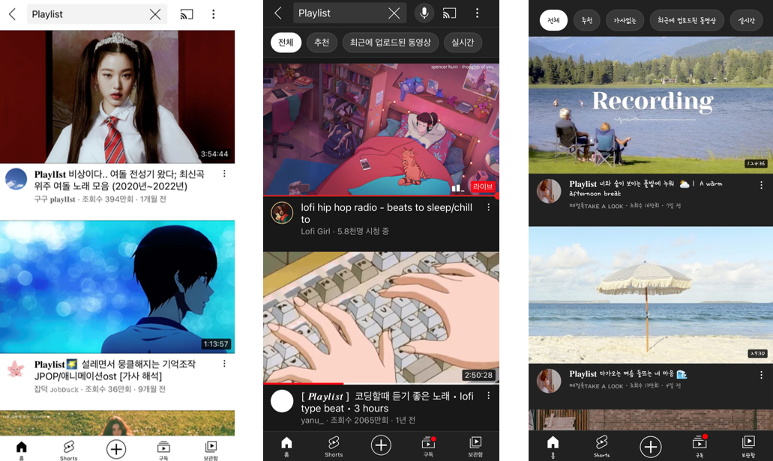

조원들의 개인 유튜브 계정으로‘Playlist’를 검색한 결과. 각자의 취향이 강하게 들어가 있다.

2. 기술 소개

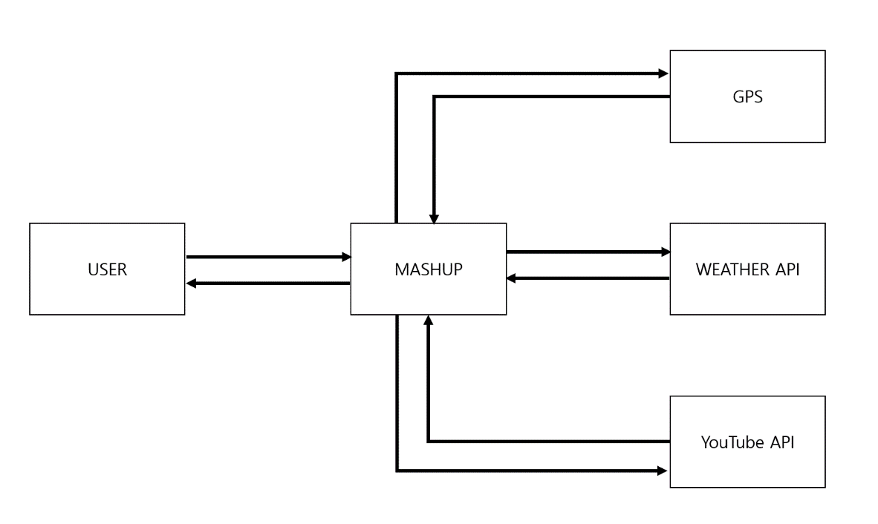2.1 Mashup Architecture

클라이언트가 Mashup 서버로 본 서비스를 요청한다.

Mashup 서버가 클라이언트에게서 수집한 정보를 1차로 가공한다.

서버는 받은 GPS 정보를 Weather API로 전송해 날씨 정보를 제공받는다.

정보를 2차로 가공한 뒤 YouTube API를 통해 클라이언트가 요청한 정보를 제공받는다.

정보를 알고리즘의 우선순위에 따라 최종 가공하고, 이를 클라이언트에게 제공한다.

* 1. 적용 기술 소개

1. GPS

클라이언트의 위치정보를 불러온다. 계획에 지장이 없다면 Geolocation API를 사용할 예정이다.

1. 날씨 API

GPS로 받아온 위치정보에 기반해 날씨 정보를 불러온다. 계획에 지장이 없다면 기상청 단기예보 API를 사용할 예정이다.

1. YouTube API

받아온 클라이언트의 상황정보에 기반하여 YouTube 에서 playlist 검색결과를 불러온다. YouTube API 를 사용할 예정이다.

2.3 데이터 수집 및 가공

1) 사용자의 상황 데이터 수집

사용자가 목록에 있는 상황 중(드라이브, 카페, 여행 등) 본인에게 해당하는 상황을 선택한다. 특별한 상황이 없을 시에는 데이터를 수집하지 않는다.

2) 날짜 데이터 수집 및 가공

날짜를 받아온 뒤 해당 날짜가 기념일인지 판단한다. 기념일일 시에는 해당 기념일의 이름을 검색 키워드에 추가한다.( ex. 크리스마스, 어린이날, 할로윈 등) 기념일이 아닐 시에는 프로그램에 저장된 해당 계절에 해당하는 키워드를 검색 키워드에 추가한다.

1. 날씨 데이터 수집 및 가공

기상청 API에서 받아온 기온, 기후, 습도 등을 기반으로 해당 시간의 날씨를 기준에 따라 맑음, 비, 눈, 구름 많음 등으로 분류한다.

* 1. 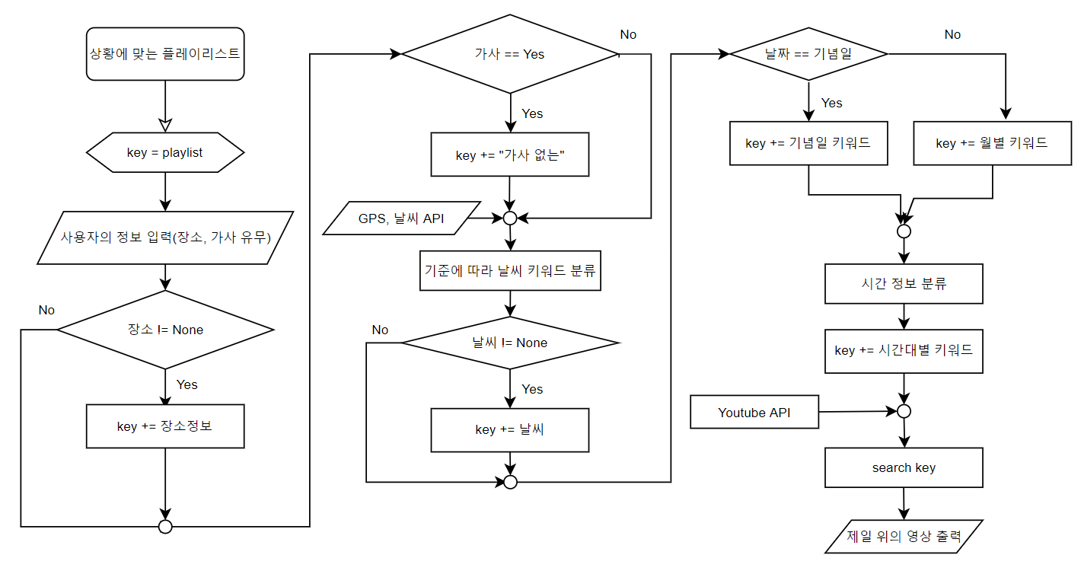알고리즘

1. 사용자로부터 장소 정보와 가사 선호여부를 받는다. (카페, 소풍, 집, 드라이브)
2. GPS 정보와 날씨 API를 불러와서 현재 날씨에 대한 정보를 받는다. (비, 눈, 구름 많음, 맑음 등으로 분류한다.)
3. 현재 날짜를 불러와 기념일인지 확인하고, 월별로 나눠 계절을 파악한다. (봄, 여름, 가을, 겨울)
4. 시간 정보를 받아 아침, 점심, 저녁, 새벽 등으로 시간대를 분류한다.
5. 파악한 상황 정보를 취합하여 YouTube API를 통해 플레이리스트 영상을 검색한다.
6. 관련도에 따라 정렬해 가장 관련성 있는 영상을 사용자에게 전송해 화면에 재생한다.
   1. 서비스 시나리오

1) 카페에서 코딩 공부를 하는 A양

비가 오는 날, A양은 인터넷프로그래밍 과제를 하기 위해 카페에 갔다. 코딩을 하면서 집중이 잘 되는 음악을 듣고 싶었던 A양은 이 서비스를 이용해 자신의 상황에 맞는 음악을 찾기로 하였다. 현재 장소로 카페를 선택하고, 집중을 위해서 가사가 없는 노래를 요청했더니 서비스는 '비 오는 날 듣기 좋은 재즈 카페 음악' 플레이리스트 영상을 재생했다. A양은 이 플레이리스트를 통해 분위기에 맞는 음악을 들으며 코딩을 할 수 있었다.

2) 연말 파티를 즐기는 B와 친구들

B는 한 해를 떠나 보내는 기념으로 친구들을 불러 집에서 소소한 파티를 하기로 했다. 연말 분위기에 맞는 캐롤을 찾고 싶었던 B는 이 서비스를 사용해 보기로 하였다. B는 직접 서비스에 제공한 정보가 거의 없었음에도 불구하고 서비스가 '크리스마스 베스트 팝송 모음' 플레이리스트를 재생하는 것을 보고 놀랐다. B와 친구들은 적절한 음악과 함께 크리스마스 분위기를 완전하게 즐길 수 있게 되었다.

1. 잠 들기 전에 듣기 좋은 플레이리스트를 찾는 C양

평소 잠에 들기 전 잔잔한 음악을 듣는 것을 좋아하는 C양은 기존에 듣던 플레이리스트가 아닌, 새로운 음악을 듣고 싶은 상황이었다. 지금 상황에 맞는 새로운 플레이리스트를 어떻게 찾아야 할지 고민하던 C양은 이 맞춤 플레이리스트 추천 서비스를 이용하기로 했다. 그는 이 서비스를 통해 장소는 침대로, 가사는 없도록 설정하여 검색했더니 자신의 상황에 딱 맞는 새로운 플레이리스트가 재생되었다. 그는 추천받은 플레이리스트를 재생해 놓고 편안하게 잠에 들 수 있었다.